รายงานการฝึกงาน
ภาควิชาวิศวกรรมเครื่องกล
คณะวิศวกรรมศาสตร์
มหาวิทยาลัยเกษตรศาสตร์

การไฟฟ้าส่วนภูมิภาค

โดย
นายศุภกฤต คนึงโชติ 5310553584
1 เมษายน – 31 พฤษภาคม 2556

สำหรับอาจารย์และเจ้าหน้าที่
ผลรายงานฝึกงาน
 | ผ่าน |  | ไม่ผ่าน |  | แก้ไข

แก้ไขครั้งที่ | สิ่งที่ต้องแก้ไข

(.....................................................................)
กรรมการฝึกงานภาควิชาวิศวกรรมเครื่องกล

บทคัดย่อ
ผู้ฝึกงานได้เข้ารับฝึกงานที่ การไฟฟ้าส่วนภูมิภาค (Provincial Electricity Authority , PEA) กอง มิเตอร์ (กมต.) แผนกซ่อมและทดสอบมิเตอร์ 1 เฟส(Phase) ซึ่งทางหัวหน้าแผนกได้สอนเกี่ยวกับส่วนประกอบต่างๆของมิเตอร์ 1 เฟสมาพอเข้าใจจนสามารถเริ่มทำงานได้ ทางหัวหน้าแผนกก็ได้มอบหมายงานเพื่อให้นิสิตได้ลองฝึกงานจริง ซึ่งงานที่ได้รับมอบหมายมีการประกอบมิเตอร์ ทดสอบความเที่ยงตรงของมิเตอร์ ซ่อมสร้างมิเตอร์ ตรวจรับมิเตอร์เคลม(Claim) คัดแยกมิเตอร์เคลม และตรวจเช็คคลังพัสดุ(Stock) ส่งมอบพัสดุให้แก่บริษัทต่างๆ นอกเหนือจากนี้ก็ยังมีงานที่ใช้แรงงานทั่วไปอีกด้วย ผลลัพธ์ที่ได้จากการฝึกงานในครั้งนี้จะเห็นได้ว่างานที่ผู้ฝึกงานได้รับมอบหมายเป็นงานที่ไม่ตรงกับสาขาที่ผู้ฝึกงานเรียนมา ดังนั้นผู้ฝึกงานจึงไม่ได้ใช้ความรู้ที่ได้เรียนมามากนัก แต่ในทางกลับกันก็ทำให้ผู้ฝึกงานได้รับประสบการณ์ที่อาจหามิได้ในภาควิศวกรรมเครื่องกล นอกจากนี้ยังได้ทำให้ผู้ฝึกงานเรียนรู้ประสบการณ์การทำงานจริง ความรับผิดชอบต่อหน้าที่ การทำงานภายใต้สภาวะกดดันและการแก้ปัญหาเฉพาะหน้าได้เป็นอย่างดี

กิตติกรรมประกาศ
เป็นส่วนที่ใช้กล่าวแสดงความขอบคุณผู้ที่มีส่วนสนับสนุนในการฝึกงาน

……………………………………..
(นาย ศุภกฤต คนึงโชติ)
ผู้จัดทำ

สารบัญ
สารบัญ v
สารบัญภาพ vi
สารบัญตาราง vii
คำอธิบายสัญลักษณ์และคำย่อ viii
1 บทนำ 1
1.1. วัตถุประสงค์ของการฝึกงาน 1
1.2. ขอบเขตงาน 1
2 ลักษณะของงานที่ฝึก 2
2.1. บันทึกประจำวันการฝึกงาน 3
2.2. รายละเอียดของงานที่ฝึก 3
2.3. ทฤษฎีที่เกี่ยวข้อง (ถ้ามี) 3
2.4. รูปแบบรายงาน 4
2.5. รูปแบบหัวข้อในรายงาน 6
2.5.1. คำบรรยายทั่วไป 7
2.5.2. การกำหนดรูปแบบของข้อความ (Style) 7
2.5.3. รูปภาพและตาราง [ENG-3] 8
2.5.4. การสร้าง สารบัญ สารบัญภาพ และสารบัญตาราง แบบอัตโนมัติตาราง 8
3 บทสรุป 11
4 ข้อเสนอแนะ 12
4.1. ข้อเสนอแนะต่อคณะ 12
4.2. ข้อเสนอแนะต่อสถานที่ฝึกงาน 12
5 บรรณานุกรม 13
6 ภาคผนวก 14

สารบัญภาพ
รูปที่ 1 ความสัมพันธ์แบบพีรามิดกลับหัวในการเขียนโครงงาน 2
รูปที่ 2 แฟ้มข้อมูลเมื่อเปิด View->Document Map 3
รูปที่ 3 แฟ้มข้อมูลเมื่อเปิด View->Document Map (ต่อ) 4
รูปที่ 4 เมื่อกดปุ่มซ้ายมือของเม้าส์ใต้สารบัญ [ENG-Figure] 7
รูปที่ 5 เมื่อกดปุ่มขวามือของเมาส์จะปรากฏแถบให้เลือก Update Field 8
รูปที่ 6 เมื่อกดปุ่มขวามือของเมาส์เลือก Update Field 8

สารบัญตาราง
ตารางที่ 1 ตัวอย่างบันทึกประจำวันการฝึกงาน 3
ตารางที่ 2 การเปรียบเทียบผลการตรวจจับกรณีที่มีและไม่มีการลบขอบใบไม้ [ENG-TABLE] 9

คำอธิบายสัญลักษณ์และคำย่อ

กมต. ย่อมาจาก กองมิเตอร์
PEA ย่อมาจาก Provincial Electricity Authority
เลข PEA คือ เลขประจำตัวของมิเตอร์
Full load คือ การจ่ายโหลด เต็ม พิกัดของมิเตอร์
Half load คือ การจ่ายโหลด 50 เปอร์เซ็น ของโหลดเต็มพิกัด
Low load คือ การจ่ายโหลด 10 เปอร์เซ็น ของโหลดเต็มพิกัด
Register ย่อมาจาก แผงตัวเลขที่แสดงจำนวนการใช้ไฟฟ้า

- บทนำ
การไฟฟ้าส่วนภูมิภาค (Provincial Electricity Authority , PEA) กอง มิเตอร์ (กมต.) แผนกซ่อมและทดสอบมิเตอร์ 1 เฟส เป็นแผนกที่ควบคุมดูแลในส่วนของมิเตอร์ 1 เฟส โดยจำแนกเป็น 3 ประเภทดังนี้ 1. มิเตอร์รับประกันคุณภาพและมิเตอร์เคลมโดยการไฟฟ้าส่วนภูมิภาคจะรับประกันคุณภาพมิเตอร์ 3 ปี นับจากวันที่ติดตั้ง 2. มิเตอร์ตรวจรับ คือ การสุ่มเอามิเตอร์ที่การไฟฟ้าส่วนภูมิภาคซื้อจากบริษัทเอกชน มาทดสอบค่าความเที่ยงตรงของมิเตอร์ให้อยู่ในเกณฑ์ที่การไฟฟ้ากำหนด 3. มิเตอร์ซ่อมสร้าง คือ มิเตอร์ที่ชำรุดและหมดประกันคุณภาพแล้ว ทางการไฟฟ้าส่วนภูมิภาคนั้นจะนำมาซ่อมบำรุงเพื่อที่จะนำกลับไปเป็นมิเตอร์สำรองตอนที่มิเตอร์ใหม่มีไม่เพียงพอต่อความต้องการ

1.1. วัตถุประสงค์ของการฝึกงาน
1.1.1. เพื่อเรียนรู้ประสบการณ์การทำงานจริง
1.1.2. เพื่อฝึกความรับผิดชอบในหน้าที่ ที่ได้รับมอบหมาย
1.1.3. เพื่อฝึกความตรงต่อเวลา
1.1.4. เพื่อเรียนรู้ปัญหาต่างๆ และ เรียนรู้ที่จะแก้ปัญหาเฉพาะหน้าในการทำงาน

1.2. ขอบเขตงาน
1.2.1. ประกอบมิเตอร์ซ่อมสร้าง
1.2.2. ตรวจสอบค่าความเที่ยงตรงของมิเตอร์ 1 เฟส
1.2.3. คัดแยกมิเตอร์เคลม
1.2.4. ตรวจสอบคลังพัสดุ

- ลักษณะของงานที่ฝึก

  - บันทึกประจำวันการฝึกงาน
บันทึกประจำวันการฝึกงาน
วันที่ | งานที่ได้รับมอบหมาย
1 เมษายน 2556 | เรียนรู้ส่วนประกอบต่างๆของมิเตอร์ 1 เฟส  ซึ่งที่ผู้ฝึกงานได้เรียนรู้มานั้น จะเป็นส่วนประกอบใหญ่ๆ ดังนี้ ฐานมิเตอร์ (Base), Register, Rotor และโครงมิเตอร์ซึ่งจะมีส่วนประกอบย่อยๆอยู่ แต่ผู้ฝึกงานไม่ได้ลงในรายละเอียดในส่วนนั้น
2 เมษายน 2556 | เรียนรู้วิธีการประกอบมิเตอร์ซ่อมสร้าง 1 เฟส  โดยศึกษาการประกอบมิเตอร์จาก นายธีรภาพ จินดามณี ซึ่งเป็นหนึ่งในพี่ที่ดูแลผู้ฝึกงาน หลังจากนั้นได้ลองประกอบมิเตอร์ซ่อมสร้าง 1 เฟส โดยมี พี่เลี้ยงการฝึกงานเป็นผู้ให้คำแนะนำ
3-11  เมษายน 2556 | ประกอบมิเตอร์ซ่อมสร้าง 1 เฟสด้วยตัวเอง  โดยวิธีการประกอบคราวๆมีดังนี้ 1.ตรวจสอบส่วนประกอบต่างๆของมิเตอร์ว่าใช้ได้หรือไม่ 2. โครงมิเตอร์ไปวางบนฐานมิเตอร์ 3. จัดสายไฟต่างๆให้เป็นระเบียบโดยสายไฟห้ามพันกันเด็ดขาด จากนั้นทำการไขนอต (Knot) ระหว่างโครงมิเตอร์กับฐานมิเตอร์ให้ติดกัน 4. ติด Register ให้เข้ากับโครงมิเตอร์ 5.นำไปตรวจสอบค่าความเที่ยงตรงของมิเตอร์ 6. ครอบฝาแก้ว 7. ร้อยตะกั่วและประทับตราสัญลักษณ์ของการไฟฟ้า
18 เมษายน 2556 | เรียนรู้วิธีการทดสอบค่าความเที่ยงตรงของมิเตอร์ซ่อมสร้าง  หลังจากที่ได้ประกอบมิเตอร์ซ่อมสร้างมาจนชำนาญแล้ว ทางแผนกของผู้ฝึกงานได้ให้ผู้ฝึกงานได้ลองเปลี่ยนงานมาเป็นการทดสอบมิเตอร์ โดยมี นายธนพล จันทร์วัน และ นายสุวสันต์ ตาขันทะ เป็นผู้ดูแลและให้คำแนะนำในส่วนของการทำงานในเรื่องนี้
19-24 เมษายน  2556 | ทดสอบค่าความความเที่ยงตรงของมิเตอร์ซ่อมสร้าง  การทดสอบความเที่ยงตรงของมิเตอร์โดยการนำขึ้นเครื่องทดสอบมิเตอร์ การทดสอบนั้นจะมีหลักๆ ดังนี้ การทดสอบค่า Full load, Half load, Low load โดยเครื่องทดสอบนั้นจะมีที่ตรวจจับการหมุนของ Rotor ว่ามีค่าความผิดพลาดกี่เปอร์เซ็นต์ โดยวิธีการทดสอบนั้นมีดังนี้ 1. นำมิเตอร์ขึ้นเครื่องทดสอบมิเตอร์2.เปิดเครื่องทดสอบมิเตอร์และเปิดโปรแกรมที่ใช้ทดสอบมิเตอร์ในคอมพิวเตอร์ (Computer) 3. ดูค่าที่แสดงบนเครื่องทดสอบมิเตอร์ 4.ปรับค่า Full load, Half load, Low load ของมิเตอร์ ตามลำดับ 5. นำมิเตอร์ออกจากเครื่องทดสอบ
25-26 เมษายน  2556 | ตรวจสอบคลังพัสดุ  เป็นการตรวจสอบที่ทำ 3 เดือน 1 ครั้ง โดยเราทำการตรวจสอบส่วนประกอบต่างๆที่ใช้ในการประกอบมิเตอร์ซ่อมสร้าง เพื่อจะได้ทราบว่าส่วนประกอบมีจำนวนเท่าไร ถ้าใกล้หมดจะต้องทำการจัดซื้อมาเพิ่ม เพื่อที่จะให้คลังพัสดุมีของพร้อมใช้งานอยู่ตลอดเวลา
29 เมษายน 2556 | ทำความสะอาดโกดังเก็บของ  เนื่องจากทาง กองมิเตอร์ ต้องการพื้นที่โกดังเก็บของบางส่วน ของแผนกแผนกซ่อมและทดสอบมิเตอร์ 1 เฟส เพื่อที่จะนำไปสร้างอาคารใหม่ ทางแผนกจึงต้องทำการย้ายมิเตอร์เคลมและของที่ใช้งานออกจากโกดัง
30 เมษายน 2556 | ค้นประวัติมิเตอร์และจัดระเบียบมิเตอร์  หลังจากที่ย้ายมิเตอร์เคลมออกจากโกดังแล้ว มิเตอร์เคลมบางลูกนั้นถูกเก็บไว้นานมาก ผู้ฝึกงานจึงต้องทำการค้นประวัติมิเตอร์เคลม โดยตรวจสอบจากเลข PEA ว่าอยู่ในเอกสารบันทึกประวัติมิเตอร์เคลมหรือไม่ มิเตอร์ที่ค้นประวัติเจอนั้นจะทำการเก็บเข้าลังกระดาษและจัดเก็บไว้ให้เป็นระเบียบ ส่วนมิเตอร์ที่ค้นประวัติไม่เจอนั้นจะถูกตัดบัญชีและไม่สามารถนำมาใช้งานได้อีก
2 พฤษภาคม 2556 | ตรวจรับมิเตอร์ใหม่จากบริษัท  มิเตอร์ที่การไฟฟ้าจัดซื้อมานั้น ทางการไฟฟ้าจะต้องมีการสุ่มตรวจมิเตอร์โดยที่การสุ่มจะมีกรรมการจากไฟฟ้าไปสุ่มมาจากบริษัทจำนวน 32 เครื่องจากจำนวนมิเตอร์ที่จัดซื้อมาทั้งหมดในแต่ละครั้ง เพื่อจะนำมาตรวจที่แผนก โดยการตรวจนั้นจะเหมือนกับการทดสอบมิเตอร์ซ่อมสร้าง
3 พฤษภาคม 2556 | ขนย้ายมิเตอร์เคลมมาเก็บไว้ในแผนก  เป็นการนำมิเตอร์ชำรุดที่ยังไม่หมดประกันจากจังหวัดต่างๆเป็นการไฟฟ้าส่วนภูมิภาคเป็นผู้ดูแล ส่งมาเก็บรวมกันไว้ที่แผนก เพื่อที่จะให้ทางบริษัทผู้ผลิตมิเตอร์นั้นมาตรวจสอบสถานะการเคลม โดยมิเตอร์นั้นจะมาพร้อมเอกสารที่ระบุเลข PEA ไว้ เพื่อตรวจสอบว่ามิเตอร์ที่ส่งมานั้นมีเลข PEA ตรงกับเอกสารที่ส่งมาหรือไม่
7-9 พฤษภาคม 2556 | คัดแยกมิเตอร์เคลมเป็นภาคต่างๆ  หลังจากที่ขนย้ายมิเตอร์เคลมมาเก็บไว้ในแผนกแล้ว ก็ถึงขั้นตอนการคัดแยกมิเตอร์ ซึ่งมิเตอร์เคลมที่ถูกส่งมานั้นมีจำนวน 2พันกว่าลูก ทางแผนกจึงต้องมีการคัดแยกอย่างเป็นระบบ โดยทำการคัดแยกเป็นภาคก่อน
10-16  พฤษภาคม  2556 | คัดแยกมิเตอร์เคลมเป็นจังหวัดหรือเขต  หลังจากที่ได้ทำการคัดแยกมิเตอร์เป็นภาคแล้ว ก็จะทำการคัดแยกให้ละเอียดขึ้น โดยจะคัดแยกมิเตอร์ที่แบ่งเป็นภาคแล้วมาแยกเป็นจังหวัดหรือเขต หลังจากนั้นจะนำมิเตอร์ที่คัดแยกเสร็จเรียบร้อยแล้วมาตรวจสอบกับเลข PEA ที่มีในเอกสาร โดยตัวเลข PEA ของทั้งมิเตอร์และเอกสารต้องตรงกันและจำนวนมิเตอร์ที่ถูกส่งมานั้นต้องมีครบตามที่เอกสารได้ระบุไว้
17  พฤษภาคม  2556 | จัดเก็บมิเตอร์เคลมไว้ในโกดัง  หลังจากสิ้นสุดขั้นตอนของการคัดแยกมิเตอร์เคลมแล้ว ทางแผนกจะทำการเก็บมิเตอร์เคลมไว้ในโกดัง เพื่อรอบริษัทผู้ผลิตนั้นมาตรวจสอบสถานะการเคลมต่อไป
20-23  พฤษภาคม  2556 | ตรวจสอบสถานะการเคลม  พนักงานของบริษัทจะมาตรวจสอบสถานะการเคลมของมิเตอร์ที่ได้ทำการคัดแยกไว้ โดยการตรวจสอบนั้นจะดูว่ามีสิ่งแปลกปลอมเข้าไปอยู่ในมิเตอร์หรือไม่ เช่น มด เศษฝุ่น เป็นต้น ถ้ามีสิ่งแปลกปลอมทางบริษัทจะนำมิเตอร์นั้นไปเคลม ถ้าไม่มีจะทำการตรวจสอบค่าความเที่ยงตรงของมิเตอร์ ซึ่งถ้าไม่ตรงตามมาตรฐานที่การไฟฟ้ากำหนดไว้ จะทำการปรับ 150 บาทต่อมิเตอร์ 1 ลูก และบริษัทต้องนำไปเคลมอีกด้วย หน้าที่ของผู้ฝึกงานคือ ดูสิ่งแปลกปลอมในมิเตอร์
27-28  พฤษภาคม  2556 | ประกอบมิเตอร์ซ่อมสร้าง 1 เฟส  เป็นอาทิตย์สุดท้ายของการทำงาน ซึ่งงานที่เหลือก็มีเฉพาะงานประจำของแผนก คือ ประกอบมิเตอร์ซ่อมสร้าง 1 เฟส กับทดสอบค่าความเที่ยงตรงของมิเตอร์ ดังนั้น ทางแผนกจึงให้ผู้ฝึกงานทำการประกอบมิเตอร์ซ่อมสร้าง 1 เฟส
29-30  พฤษภาคม  2556 | ทดสอบค่าความเที่ยงตรงของมิเตอร์ 1 เฟส  หลังจากที่ประกอบมิเตอร์ซ่อมสร้างจนมีจำนวนเพียงพอสำหรับการทดสอบแล้ว ทางแผนกก็ให้ผู้ฝึกงานทำการทดสอบค่าความเที่ยงตรงของมิเตอร์ 1 เฟส
31  พฤษภาคม  2556 | วันเลี้ยงส่งนิสิตฝึกงาน  เป็นวันสุดท้ายของการฝึกงานและเป็นวันศุกร์ ซึ่งโดยปกตินั้น ทุกวันศุกร์ทางแผนกจะทำงานน้อยเป็นพิเศษ ดังนั้นในวันนี้ทางแผนกจึงไม่มีการทำงานและจัดเลี้ยงอาหารให้กับนิสิตฝึกงานด้วย

  - รายละเอียดของงานที่ฝึก
ในส่วนนี้จะกล่าวถึงลักษะณะตัวเนื้องานของงานที่ได้รับมอบหมายตั้งแต่ต้นจนจบอย่างละเอียด โดยมีรูปภาพ ตาราง ผลการปฏิบัติงาน แสดงประกอบการอธิบาย นิสิตควรเขียนเน้นในงานที่ได้ปฎิบัติจริงเป็นหลัก อย่างไรก็ตามรายละเอียดของงานทั้งหมดเช่น ข้อมูล รูปภาพ ต่างๆ ต้องผ่านการอนุญาตจากหัวหน้างานให้สามารถนำลงประกอบในรายงานได้ก่อนเสมอ
  - ทฤษฎีที่เกี่ยวข้อง (ถ้ามี)
ลักษณะการเขียนในส่วนนี้ ให้เรียงลำดับการกล่าวเป็นลักษณะแบบพีรามิดกลับหัวดังรูปที่ 1 โดยอธิบายในเรื่องกว้าง ๆ ก่อนที่จะระบุในส่วนรายละเอียด ซึ่งแต่ละบรรทัดควรมีความหมายเชื่อมโยงกัน และควรเขียนให้กระชับได้ใจความ
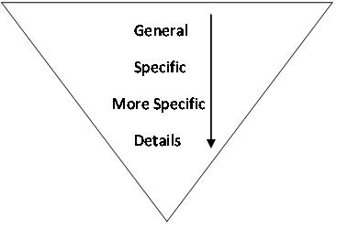
ความสัมพันธ์แบบพีรามิดกลับหัวในการเขียนโครงงาน
  - รูปแบบรายงาน
เอกสารและเนื้อหานี้ใช้เป็นหลักในการนำไปเขียนรายงานการฝึกงาน ชนิดและขนาดของฟอนต์ ตลอดจนลักษณะการจัดวางต่าง ๆ ได้กำหนดไว้เพื่อให้นิสิตสามารถใส่ข้อความของโครงงานลงแทนที่ได้สะดวก และได้มีการจัด Document Map เพื่อให้สืบค้นและแก้ไขได้ง่ายขึ้น
โดยแฟ้มข้อมูลที่ถูกต้องเมื่อเปิด View->Document Map ดังรูปที่ 2 และ 3 จะได้รายการของหัวข้อหลักต่าง ๆ ซึ่งสามารถ เลือกในส่วน Document Map นี้เพื่อไปยังหัวข้อต่าง ๆ ได้ทันที เพื่อความสะดวกในการสืบค้นข้อความในแฟ้มข้อมูล ซึ่งหัวข้อจะปรากฏใน Document Map โดยอัตโนมัติ หากจัด Style ของหัวข้อถูกต้องตามที่กำหนดไว้ใน Template นี้

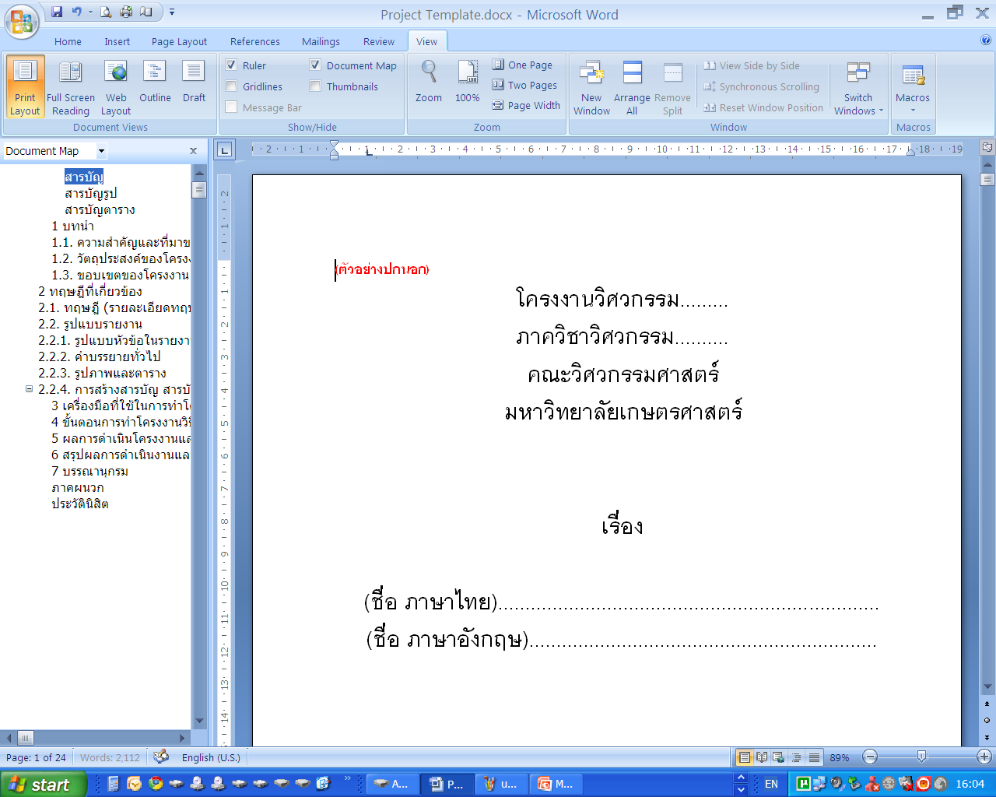
แฟ้มข้อมูลเมื่อเปิด View->Document Map
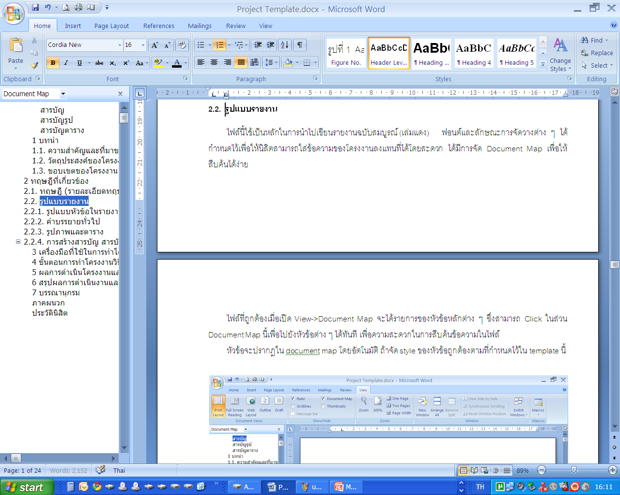
แฟ้มข้อมูลเมื่อเปิด View->Document Map (ต่อ)
  - รูปแบบหัวข้อในรายงาน
ในส่วนของรูปแบบหัวข้อตามที่กำหนดไว้นี้ ตัวเลขนำหน้าหัวข้อจะถูกใส่โดยอัตโนมัติ โดยมีการจัดเรียงลำดับตามรูปแบบที่แสดงไว้ในสารบัญข้างต้น
หมายเหตุ: ไม่ควรเกิน 3 ลำดับชั้นเป็น 2.1.1.1

    - คำบรรยายทั่วไป
คำบรรยายทั่วไปในรายงานให้ใช้รูปแบบ “Body Text” ข้อกำหนดรูปแบบที่สำคัญมีดังนี้
- สำหรับคำศัพท์ภาษาอังกฤษให้ตรวจสอบคำแปลกับพจนานุกรมราชบัณฑิตยสถาน หากพบคำแปลให้วงเล็บคำภาษาอังกฤษต่อท้ายในการกล่าวถึงครั้งแรก และจากนั้นให้เขียนเฉพาะภาษาไทยอย่างเดียว เช่น “คอมพิวเตอร์ (Computer)” หลังจากนั้นหากปรากฏคำนี้ในรายงานอีกให้ใช้คำว่า “คอมพิวเตอร์” เท่านั้น
- สำหรับคำศัพท์ภาษาอังกฤษที่ไม่มีการบัญญัติเป็นภาษาไทย ให้ระบุความหมายสั้นๆไว้ในส่วนคำอธิบายสัญลักษณ์และคำย่อ
- การเขียนภาษาอังกฤษในวงเล็บ ต้องขึ้นต้นด้วยพยัญชนะตัวพิมพ์ใหญ่ทุกคำยกเว้นคำบุพบท เช่น “การหาปริพันธ์โดยการแทนค่า (Integration by Substitution) จะสังเกตเห็นได้ว่า b เป็นพยัญชนะตัวพิมพ์เล็ก ส่วน I และ S เป็นพยัญชนะตัวพิมพ์ใหญ่”
    - การกำหนดรูปแบบของข้อความ (Style)
ข้อความส่วนต่าง ๆ ที่ปรากฏใน Template นี้ได้มีการกำหนดรูปแบบไว้เรียบร้อยแล้ว โดยมีลักษณะต่าง ๆ ที่สำคัญดังนี้
- ฟอนต์ทั้งหมดเป็นแบบ Cordia New ที่มีขนาดแตกต่างกัน ตามที่ปรากฎในแต่ละส่วนของรายงาน
- หัวข้อหลักได้มีการกำหนดรูปแบบ (Style) และจัดเรียงหมายเลขลำดับให้เรียบร้อยแล้ว เพื่อความสะดวกทั้งการจัดเตรียมสารบัญโดยอัตโนมัติ การสร้าง Document Map และการจัดหมวดหมู่ของข้อความ เพื่อความสะดวกในการสืบค้นและแก้ไข
- ลักษณะรูปแบบที่กำหนดขึ้นมาใหม่นี้ จะถูกตั้งชื่อโดยมีคำ ENG นำหน้า เช่น
  - ENG-Figure เป็นรูปแบบของการกำหนดลำดับรูป โดยอัตโนมัติ
  - ENG-Table เป็นรูปแบบของการกำหนดลำดับตาราง โดยอัตโนมัติ
  - ENG-H1, ENG-H2, ENG-H3 เป็นรูปแบบของจัดลำดับของหัวข้อหลักโดยอัตโนมัติ
  - ENG-Paragraph เป็นรูปแบบของของความที่ถูกจัดอยู่ในย่อหน้าหนึ่ง
- ข้อความโดยทั่วไปใช้รูปแบบ Normal
- หากมีความจำเป็นในการกำหนดรูปแบบของข้อความบางส่วน ให้นิสิตใช้การกำหนดรูปแบบขึ้นเองตามความเหมาะสม

หมายเหตุ: รูปแบบบางส่วนได้แสดงไว้เป็นตัวอักษรสีแดงในวงเล็บท้ายข้อความเพื่อความเข้าใจ

    - รูปภาพและตาราง [ENG-3]
- การจัดทำรูปภาพ [ENG-Paragraph]
รูปภาพทุกรูปจะต้องมีหมายเลขและคำบรรยายใต้ภาพ โดยคำบรรยายใต้ให้ใช้รูปแบบ “Fig Caption” ข้อมูลที่เป็นตัวเลขหรือตัวอักษรในรูปภาพ จะต้องมีขนาดใหญ่พอที่สามารถอ่านได้ชัดเจน คำบรรยายใต้ภาพ ไม่ควรใช้คำว่า “แสดง” เช่น ห้ามเขียนว่า “รูปที่ 1 แสดงความสัมพันธ์…” ให้ใช้เป็น“รูปที่ 1 ความสัมพันธ์…” ทุกรูปภาพจะต้องมีการอ้างอิงอยู่ในคำบรรยายเสมอ เช่น “การจัดรูปแบบสำหรับหัวข้อเรียงตามลำดับความสำคัญดังแสดงในรูปที่ 1” เป็นต้น รูปภาพที่ไม่ได้วาดขึ้นมาเอง จะต้องบอกที่มาของรูปนั้นด้วยเสมอ ไม่ว่าจะเป็นจากหนังสือหรือจากอินเทอร์เน็ต
- รูปแบบของตาราง
ตารางทุกตารางต้องมีหมายเลขและคำบรรยายกำกับเหนือตาราง คำบรรยายเหนือตาราง ไม่ควรใช้คำว่า”แสดง” เช่นเดียวกับกรณีของรูปภาพ และใช้รูปแบบ “Table Caption” โดยมีตัวอย่างตารางดังต่อไปนี้ [Normal]
ดังแสดงในตารางที่ 1
    - การสร้าง สารบัญ สารบัญภาพ และสารบัญตาราง แบบอัตโนมัติตาราง
สารบัญ สารบัญภาพ และสารบัญตาราง ถ้าทำตาม Style ที่ได้กำหนดไว้ใน Template นี้ ก็จะสามารถสร้าง สารบัญ สารบัญภาพ และสารบัญตาราง ได้ทันทีโดยใช้การ Update ขั้นตอนดังนี้ (ตัวอย่างดังต่อไปนี้เป็นการ Update สารบัญเพื่อให้เห็นขั้นตอน ส่วนการ Update สารบัญภาพ และสารบัญตารางก็มีขั้นตอนเช่นเดียวกัน)
- กดปุ่มซ้ายเลือกบริเวณใต้ สารบัญ สารบัญภาพ หรือสารบัญตาราง จะได้ผลดังรูปที่ 4
- กดปุ่มขวาเพื่อเลือก Update Field จะได้ผลดังรูปที่ 5
- กดปุ่มซ้ายเลือก Update จะได้ผลดังรูปที่ 6
- กดปุ่มซ้ายเลือก Update Page Numbers Only เพื่อเลือกปรับปรุงเฉพาะหมายเลขหน้า หรือเลือก Update Entire Table ถ้าต้องการปรับปรุงทั้งรายการและหมายเลขหน้า ก็จะได้สารบัญที่ถูกต้องโดยอัตโนมัติ

การเปรียบเทียบผลการตรวจจับกรณีที่มีและไม่มีการลบขอบใบไม้ [ENG-TABLE]
 | ปรับปรุงภาพครบทุกขั้นตอน | ไม่มีการลบขอบใบไม้
จำนวนแมลงที่ตรวจจับได้  ถูกต้อง ( เป็นแมลง )  ผิดพลาด ( ไม่เป็นแมลง ) | 458 (73.99%)  74 (11.95%) | 464 (74.96%)  156 (25.20%)
จำนวนแมลงที่ตรวจจับไม่ได้ | 161 (26.01%) | 155 (25.04%)
จำนวนแมลงทั้งหมด | (100%) | 619 (100%)
หมายเหตุ: รูปแบบของทั้งรูปภาพและตาราง เพื่อให้อยู่ใน Style ที่เหมาะสม ให้ใช้วิธี Copy จากที่กำหนดไว้อย่างถูกต้องตามตัวอย่างนี้ ไป Paste ไว้ใต้รูปหรือบนตารางที่ต้องการ หมายเลขที่ตามหลังรูปที่ กับตารางที่ จะถูกจัดเรียงโดยอัตโนมัติ

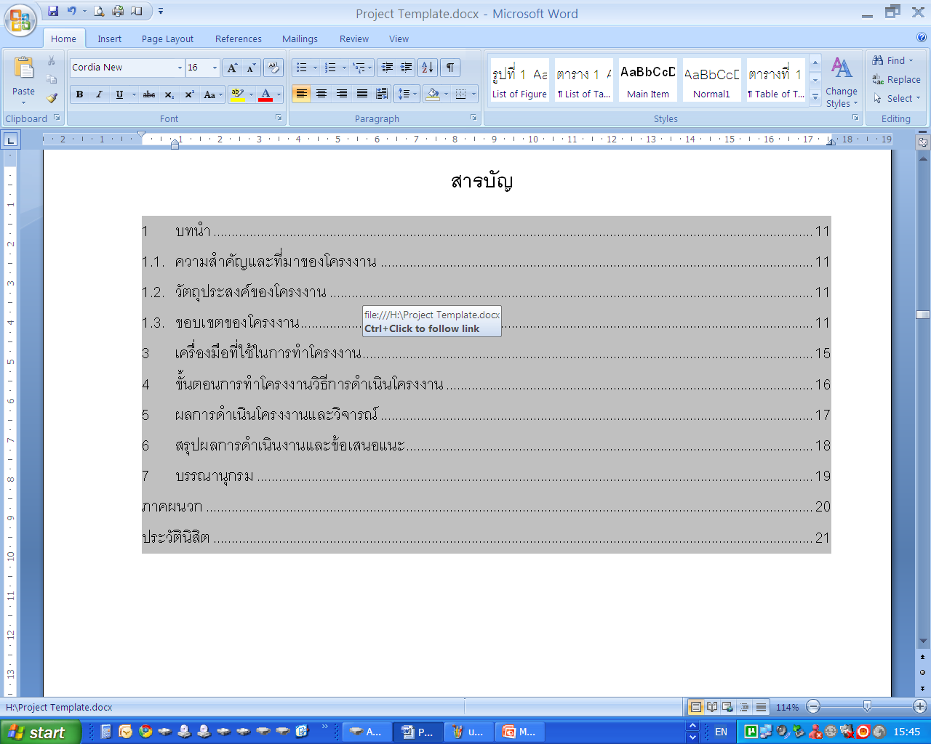
เมื่อกดปุ่มซ้ายมือของเม้าส์ใต้สารบัญ [ENG-Figure]
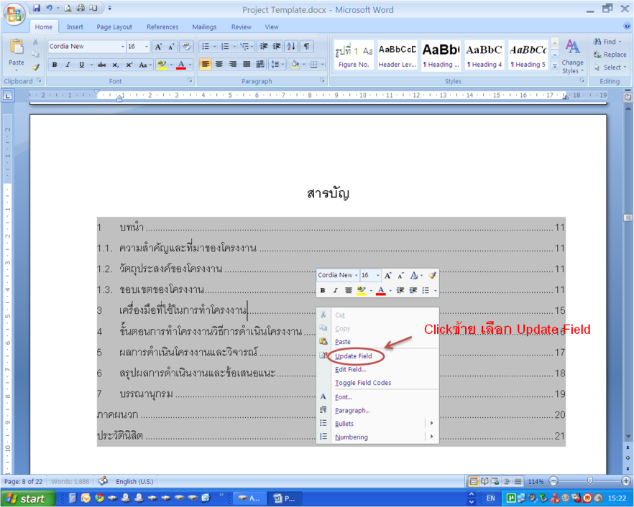
เมื่อกดปุ่มขวามือของเมาส์จะปรากฏแถบให้เลือก Update Field
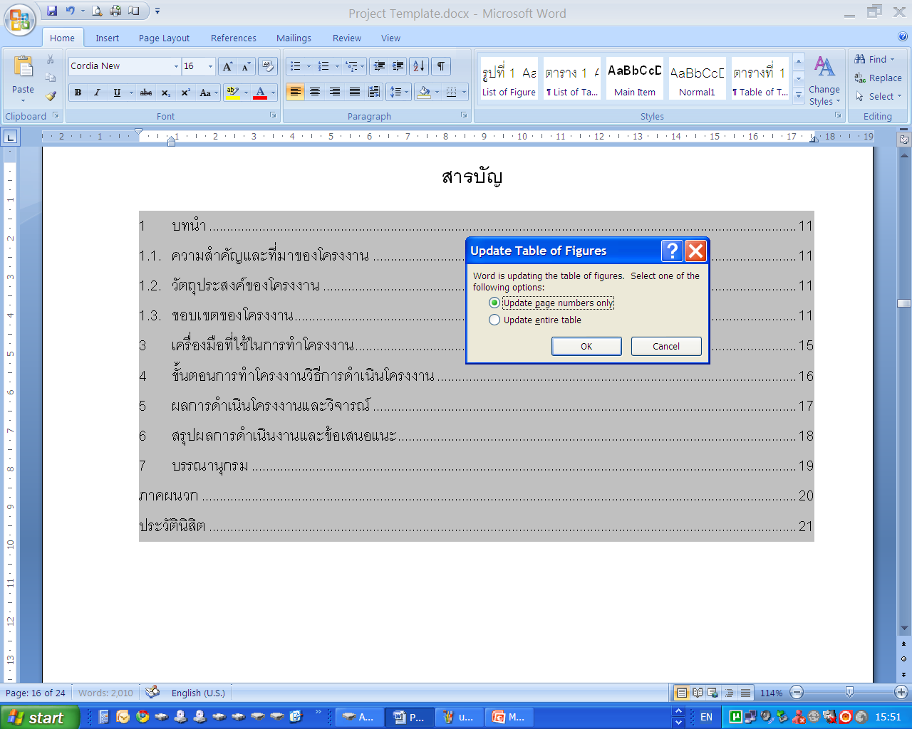
เมื่อกดปุ่มขวามือของเมาส์เลือก Update Fie
- บทสรุป
ให้นิสิตสรุปประโยชน์ที่ได้รับ และปัญหาและอุปสรรคของงานที่ได้รับมอบหมาย

- ข้อเสนอแนะ
  - ข้อเสนอแนะต่อคณะ

  - ข้อเสนอแนะต่อสถานที่ฝึกงาน

- บรรณานุกรม
ในส่วนนี้ให้นิสิตเรียบเรียงเอกสารทั้งหมดที่ใช้อ้างอิงในโครงงานนี้ โดยให้เขียนตามหลักมาตรฐานและความเหมาะสม โดยตัวอย่างบางส่วนของกรณีเอกสารในแต่ละรูปแบบ ได้แสดงไว้ดังนี้
กรณีหนังสือ
ผู้แต่ง. ชื่อหนังสือ. เล่มที่หรือจำนวนเล่ม (ถ้ามี). ครั้งที่พิมพ์ (ถ้ามี). ชื่อชุดหนังสือและลำดับที่ (ถ้ามี).
สถานที่พิมพ์. สำนักพิมพ์. ปีที่พิมพ์.
กรณีบทความในหนังสือ
ผู้เขียนบทความ. ชื่อบทความ. ในชื่อบรรณาธิการ (ถ้ามี), ชื่อเรื่อง, เลขหน้า, สถานที่พิมพ์: สำนักพิมพ์, ปีที่พิมพ์
กรณีบทความในวารสาร
ผู้เขียนบทความ. ชื่อบทความ. ชื่อวารสาร, ปีที่หรือเล่มที่ (เดือน): เลขหน้า.
กรณีผู้แต่งคนเดียว
สุรพล อุปดิสสกุล, 2521. สถิติการวางแผนการทดลองเบื้องต้น. มหาวิทยาลัยเกษตรศาสตร์. กรุงเทพฯ. 145 น.
Kempthorne, O, 1967. The Design and Analysis of Experiments. Robert E. Krieger
Huntington, New York. 631. p.
กรณีผู้แต่งตั้งแต่สองคนขึ้นไป
พงษ์ศักดิ์ วรสุนทรโรสถ และโอะซานะ ฮิราโอะ.2522. เทคนิคการใช้รถ. โรงพิมพ์คุรุสภา, กรุงเทพ ฯ.
176 น.
Cochran, W.G.and G.M. Cox.1968. Experimental Designs. 2nd., John Wiley and Sons, New
York. 611 p.
กรณีวิทยานิพนธ์
ผู้เขียนวิทยานิพนธ์. ชื่อวิทยานิพนธ์. ระดับวิทยานิพนธ์. ชื่อสาขาวิชาหรือภาควิชา, คณะ, ชื่อมหาวิทยาลัย, ปีที่พิมพ์.
กรณีการสัมภาษณ์
ผู้ให้สัมภาษณ์. ตำแหน่ง (ถ้ามี). สัมภาษณ์, วัน เดือน ปี.
กรณีโสตทัศนวัสดุ
ชื่อผู้จัดทำ. (หน้าที่รับผิดชอบ ถ้ามี). ชื่อเรื่อง (ลักษณะของโสตทัศนวัสดุ). สถานที่ผลิต: หน่วยงานที่เผยแพร่,
ปีที่เผยแพร่.
กรณีสื่ออิเล็กทรอนิกส์ แฟ้มข้อมูลและโปรแกรมคอมพิวเตอร์
ชื่อผู้รับผิดชอบหลัก. ชื่อแฟ้มข้อมูล(หรือชื่อโปรแกรม). สถานที่ผลิต: ชื่อผู้ผลิตหรือผู้เผยแพร่, ปีที่จัดทำ.
- ภาคผนวก
8.1 ภาคผนวก ก (ถ้ามี)
หากนิสิตมีข้อมูลและรายละเอียดของการทำงานเพิ่มเติม ให้นำมาไว้ในส่วนของภาคผนวก
8.2 ภาคผนวก ข (ถ้ามี)

หน้าสุดท้ายของรายงานให้แนบแผ่นตรวจสอบขั้นตอนการดำเนินงานที่ได้รับในวันปฐมนิเทศน์ฝึกงาน โดยให้นิสิตตรวจสอบและเช็ครายการต่างๆให้ครบถ้วนตามรายการทั้งหมด
กำหนดส่งรายงาน ภายในวันศุกร์ที่ 28 มิถุนายน 2556 ที่พี่อ้อย ธุรการภาค โดยจะมีการตรวจสอบแบบฟอร์มรายงานก่อนส่งทุกเล่ม

แบบสรุป
ในส่วนของแบบสรุปนี้ให้นิสิตแยกไม่ต้องเข้าเล่มเพื่อรวบรวมให้นิสิตรุ่นถัดไปได้ทราบลักษณะงานของบริษัทและการเตรียมพร้อมก่อนทำงานมากยิ่งขึ้น
ชื่อบริษัท
ที่ตั้ง
ชื่อ-นามสกุล

ลักษณะงานที่ได้รับมอบหมาย

ประโยชน์และความรู้ที่ได้รับ

สิ่งที่ควรเตรียมพร้อมก่อนไปฝึก
หมายเหตุ ลักษณะงานหรือข้อมูลข้างต้นอาจจะมีการเปลี่ยนแปลงในแต่ละปี

